 | Министерство науки и высшего образования Российской Федерации  Федеральное государственное бюджетное образовательное учреждение  высшего образования  «Московский государственный технический университет  имени Н.Э. Баумана  (национальный исследовательский университет)»  (МГТУ им. Н.Э. Баумана)

ФАКУЛЬТЕТ «Информатика и системы управления»____________________________________

КАФЕДРА «Программное обеспечение ЭВМ и информационные технологии»______________

Отчет
к лабораторной работе №3 по курсу
«Операционные системы»
Студент: Батбилэг Н.

Группа: ИУ7-71Б

Оценка (баллы) _______________

Преподаватель: Рязанова Н.Ю.

Москва.
2021 г.
Цель работы: знакомство с базовыми принципами разработки и взаимодействия с загружаемыми модулями ядра ОС Linux.

Задание 1: Реализовать загружаемый модуль ядра, который при загрузке записывает в системный журнал информацию о процессах. Модуль должен собираться при помощи Make-файла.

Листинг 1.1: Makefile

ifneq ($(KERNELRELEASE),)
obj-m := md.o

else
CURRENT = $(shell uname -r)
KDIR = /lib/modules/$(CURRENT)/build
PWD = $(shell pwd)

default:
$(MAKE) -C $(KDIR) M=$(PWD) modules
make clean

clean:
@rm -f *.o .*.cmd .*.flags *.mod.c *.order
@rm -f .*.*.cmd *~ *.*~ TODO.*
@rm -fR .tmp*
@rm -rf .tmp_versions

disclean: clean
@rm *.ko *.symvers
endif

Листинг 1.2: md.c

#include <linux/module.h>
#include <linux/kernel.h>
#include <linux/init.h>
#include <linux/sched.h>
#include <linux/init_task.h>

MODULE_LICENSE("GPL");
MODULE_AUTHOR("Nomuundalai");
MODULE_DESCRIPTION("lab_03");

static int __init md_init(void)
{
printk("LAB3.2 : Hello world!\n");
struct task_struct* task = &init_task;
printk("LAB3.2 : %s-%d\tparent %s-%d\n", current→comm, current→pid,
current→parent→comm, current→parent→pid);

Do
{
printk("LAB3.2 : %s-%d\tparent %s-%d\n", task→comm, task→pid,
task→parent→comm, task→parent→pid);
task = next_task(task);
} while (task != &init_task);

return 0;
}

static void __exit md_exit(void)
{
printk("LAB3.2 : Goodbye.\n");
}

module_init(md_init);
module_exit(md_exit);

На рисунке 1.1 представлена загрузка модуля ядра.

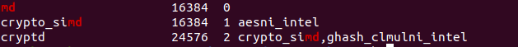
Рисунок 1.1. Загрузка модуля ядра.

Результат dmesg на Рисунке 1.2.

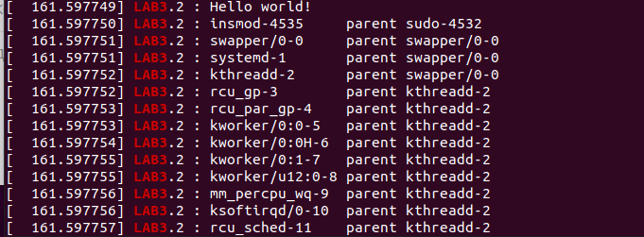
Рисунок 1.2: Сообщения в системном журнале от «md»

Результат rmmod md на Рисунке 1.3.
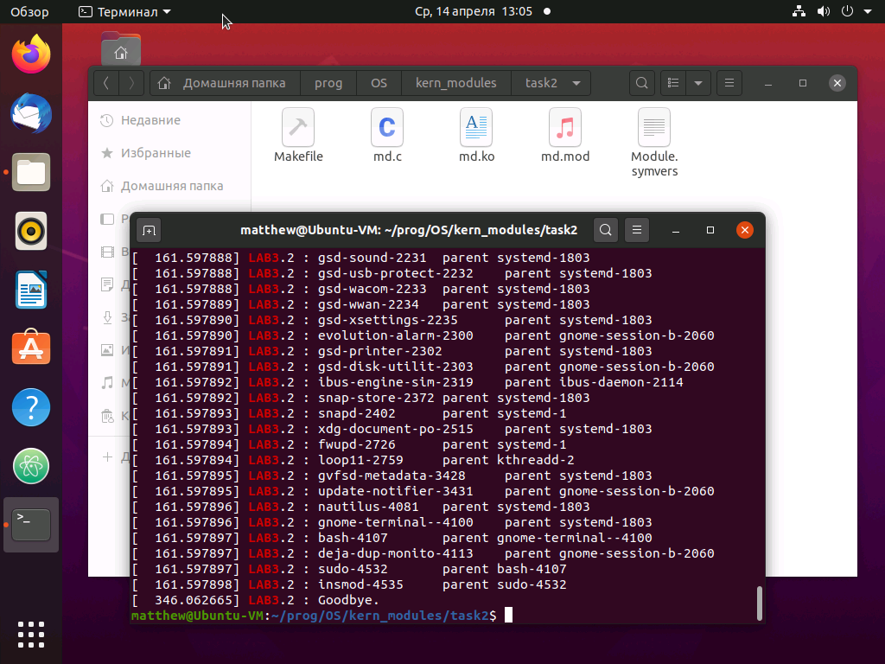 Рисунок 1.3: Системный журнал после выполнения «rmmod md»
Задание 2:
Реализовать три загружаемых модуля ядра:
- Вызываемый модуль md1
- Вызывающий модуль md2
- «Отладочный» модуль md3
Каждый загружаемый модуль должен содержать:
- Указание лицензии GPL
- Указание автора
Загружаемые модули должны собираться при помощи Make-файла (сборка командой make). Вызов каждой функции модуля должен сопровождаться записью в системный журнал информации, какая функция какого модуля была вызвана.

Листинг 2.1: Makefile

KBUILD_EXTRA_SYMBOLS = $(shell pwd)/Module.symverscd
ifneq ($(KERNELRELEASE),)
obj-m := md1.o md2.o md3.o
else
CURRENT = $(shell uname -r)
KDIR = /lib/modules/$(CURRENT)/build
PWD = $(shell pwd)

default:
$(MAKE) -C $(KDIR) M=$(PWD) modules
make clean

clean:
@rm -f *.o .*.cmd .*.flags *.mod.c *.order
@rm -f .*.*.cmd *~ *.*~ TODO.*
@rm -fR .tmp*
@rm -rf .tmp_versions

disclean: clean
@rm *.ko *.symvers
endif

Листинг 2.2: md.h

#ifndef MD_H
#define MD_H 1

extern char* md1_data;
extern char* md1_proc(void);
extern char* md1_noexport(void);

#endif

Листинг 2.3: md1.c

#include <linux/init.h>
#include <linux/module.h>
#include "md.h"

MODULE_LICENSE("GPL");
MODULE_AUTHOR("Nomuundalai");
MODULE_DESCRIPTION("lab_03");

char* md1_data = "Hello world!";

extern char* md1_proc(void)
{
return md1_data;
}

static char* md1_local(void)
{
return md1_data;
}

extern char* md1_noexport(void)
{
return md1_data;
}

EXPORT_SYMBOL(md1_data);
EXPORT_SYMBOL(md1_proc);

static int __init md_init(void)
{
printk("LAB3.3 : module md1 start!\n");
return 0;
}

static void __exit md_exit(void)
{
printk("LAB3.3 : module md1 unloaded!\n");
}

module_init(md_init);
module_exit(md_exit);

Листинг 2.4: md2.c

#include <linux/init.h>
#include <linux/module.h>
#include "md.h"

MODULE_LICENSE("GPL");
MODULE_AUTHOR("Nomuundalai");
MODULE_DESCRIPTION("lab_03");

static int __init md_init(void)
{
printk("LAB3.3 : module md2 start!\n");
printk("LAB3.3 : data string exported from md1 : %s\n", md1_data);
printk("LAB3.3 : string returned md1_proc() is : %s\n", md1_proc());
return 0;
}

static void __exit md_exit(void)
{
printk("LAB3.3 : module md2 unloaded!\n");
}

module_init(md_init);
module_exit(md_exit);

Листинг 2.5: md3.c

#include <linux/init.h>
#include <linux/module.h>
#include "md.h"

MODULE_LICENSE("GPL");
MODULE_AUTHOR("Nomuundalai");
MODULE_DESCRIPTION("lab_03");

static int __init md_init(void)
{
printk("LAB3.3 : module md3 start!\n");
printk("LAB3.3 : data string exported from md1 : %s\n", md1_data);
printk("LAB3.3 : string returned md1_proc() is : %s\n", md1_proc());
return -1;
}

static void __exit md_exit(void)
{
printk("LAB3.3 : module md3 unloaded!\n");
}

module_init(md_init);
module_exit(md_exit);

Результат работы программы:
Попробуем загрузить 2 модуль без загрузки 1, результат на Рисунке 2.1.

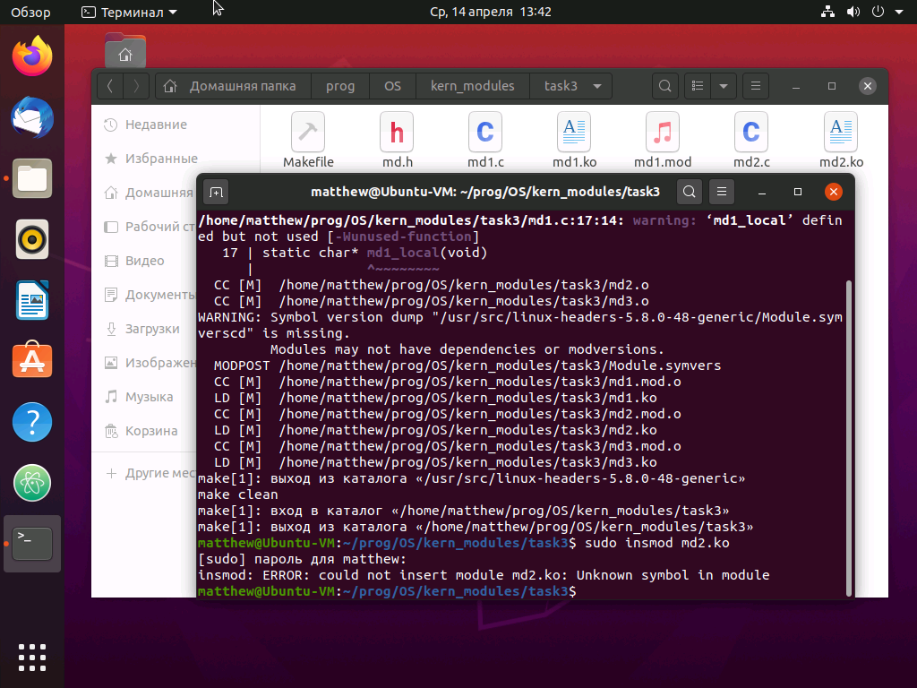
Рисунок 2.1: Ошибка при неправильном порядке загрузки

Загрузим 1 модуль, результат на Рисунке 2.1.

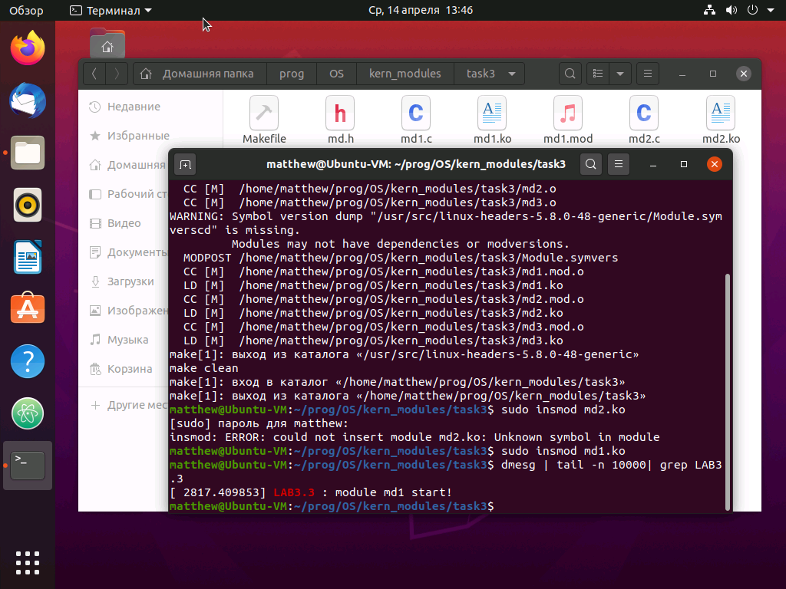
Рисунок 2.2: Журнал после загрузки 1 модуля

Загрузим 2 модуль, после загрузки 1, результат на Рисунке 2.3.

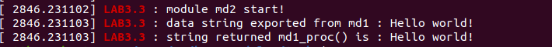
Рисунок 2.3: Журнал после загрузки 2 модуля

Ошибка при загрузке 3 модуля, так как «static int __init md_init(void)» намеренно возвращает ненулевое значение, результат на Рисунке 2.4 и 2.5.

Рисунок 2.4: Ошибка загрузки 3 модуля

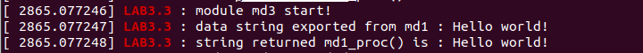
Рисунок 2.5: Журнал после загрузки 3 модуля, так как md_init выполнилась

Попытаемся удалить 1 модуль, без удаления 2 (использует символы из 1), результат на Рисунке 2.6.

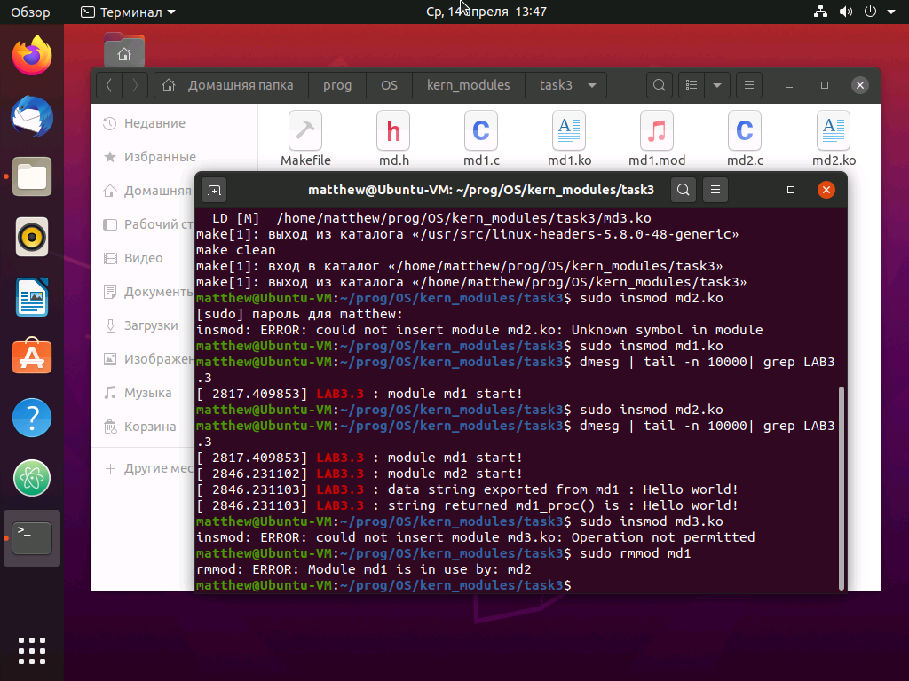
Рисунок 2.6: Ошибка удаления 1 модуля

Произошло это из-за того, что счетчик ссылок на 1 модуль ненулевой.
Удалим модули в правильном порядке, результат на Рисунке 2.7.

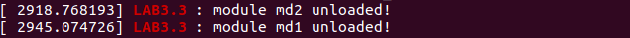
Рисунок 2.7: Журнал после удаления 2 и 1 модулей

